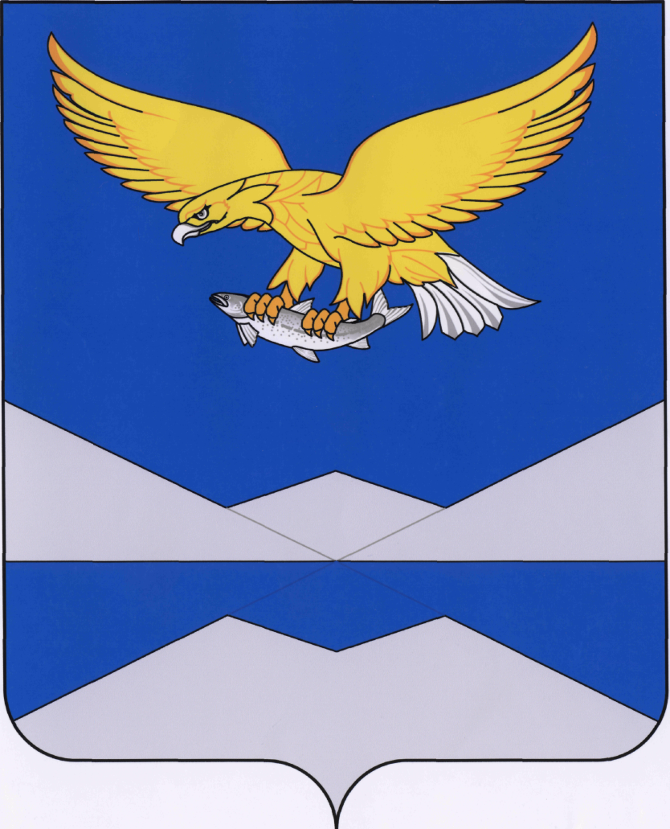
РОССИЙСКАЯ ФЕДЕРАЦИЯ
ИРКУТСКАЯ ОБЛАСТЬ
КАЗАЧИНСКО-ЛЕНСКИЙ РАЙОН
КАРАМСКОЕ МУНИЦИПАЛЬНОЕ ОБРАЗОВАНИЕ

Дума Карамского сельского поселения

РЕШЕНИЕ
с. Карам

от 21.11. 2019 г. № 42
Об установлении и введении в действие
земельного налога на территории
Карамского сельского поселения

Руководствуясь Налоговым кодексом Российской Федерации», Федеральным законом от 29.09.2019 № 325-ФЗ « О внесении изменений в части первую и вторую Налогового кодекса Российской Федерации», Федеральным законом от 06.10.2003 № 131-ФЗ «Об общих принципах организации местного самоуправления в Российской Федерации», статьёй 6 Устава Карамского муниципального образования,

ДУМА РЕШИЛА:

1. Установить и ввести в действие с 01 января 2020 года земельный налог на территории Карамского сельского поселения.
2. Утвердить Положение о земельном налоге на территории Карамского сельского поселения (приложение №1).
3. Со дня вступления в силу настоящего Решения Думы, признать утратившим силу Решение Думы Карамского сельского поселения от 15.11.2016 года № 105 «Об установлении земельного налога на территории Карамского сельского поселения».

4. Настоящее решение вступает в силу с 1 января 2020 года, но не ранее чем по истечении одного месяца со дня его официального опубликования.

5. Опубликовать Настоящее Решение Вестнике Карамского муниципального образования и на официальном сайте – Карам.рф.

Глава Карамского сельского поселения А.А. Дедуров

Приложение 1 к Решению
Думы Карамского сельского поселения
от « 21 » ноября 2019 № 42

ПОЛОЖЕНИЕ О ЗЕМЕЛЬНОМ НАЛОГЕ НА ТЕРРИТОРИИ
КАРАМСКОГО МУНИЦИПАЛЬНОГО ОБРАЗОВАНИЯ
Настоящее положение в соответствии с главой 31 Налогового кодекса Российской Федерации определяет на территории Карамского муниципального образования ставки земельного налога (далее - налог), порядок и сроки уплаты налога, а также налоговые льготы, основания и порядок их применения.

1. Налогоплательщики

1.1. Налогоплательщиками налога (далее - налогоплательщики) признаются организации и физические лица, обладающие земельными участками, признаваемыми объектом налогообложения в соответствии со статьёй 2 настоящего Положения на праве собственности, праве постоянного (бессрочного) пользования или праве пожизненного наследуемого владения, если иное не установлено настоящим пунктом.
1.2. Не признаются налогоплательщиками организации и физические лица в отношении земельных участков, находящихся у них на праве безвозмездного пользования, в том числе праве безвозмездного срочного пользования, или переданных им по договору аренды.

2. Порядок определения налоговой базы

2.1. Налоговая база определяется в отношении каждого земельного участка как его кадастровая стоимость по состоянию на 1 января года, являющегося налоговым периодом.
2.2. Объектом налогообложения признаются земельные участки, расположенные в пределах Карамского муниципального образования.
Не признаются объектом налогообложения земельные участки, предусмотренные частью 2 ст. 389 Налогового кодекса РФ.
2.3. Налогоплательщики – организации, определяют налоговую базу самостоятельно в порядке, установленном ст. 391 Налогового кодекса Российской Федерации.
2.4. Для налогоплательщиков - физических лиц, налоговая база определяется налоговыми органами на основании сведений, которые представляются в налоговые органы органами, осуществляющими государственный кадастровый учёт и государственную регистрацию прав на недвижимое имущество.
2.5. Определение налоговой базы в отношении земельных участков, находящихся в общей собственности, осуществляется в порядке, установленном Налоговым кодексом Российской Федерации.

3. Налоговые ставки

3.1. Налоговые ставки устанавливаются в следующих размерах:
1) 0,3 процента в отношении земельных участков:
- отнесённых к землям сельскохозяйственного назначения или к землям в составе зон сельскохозяйственного использования в населённых пунктах и используемых для сельскохозяйственного производства;
- занятых жилищным фондом и объектами инженерной инфраструктуры жилищно-коммунального комплекса (за исключением доли в праве на земельный участок, приходящейся на объект, не относящийся к жилищному фонду и к объектам инженерной инфраструктуры жилищно-коммунального комплекса) или приобретённых (предоставленных) для жилищного строительства (за исключением земельных участков, приобретённых (предоставленных) для индивидуального жилищного строительства, используемых в предпринимательской деятельности;
- не используемых в предпринимательской деятельности, приобретённых (предоставленных) для ведения личного подсобного хозяйства, садоводства или огородничества, а также земельных участков общего назначения, предусмотренных Федеральным законом от 29 июля 2017 года N 217-ФЗ "О ведении гражданами садоводства и огородничества для собственных нужд и о внесении изменений в отдельные законодательные акты Российской Федерации;
- ограниченных в обороте в соответствии с законодательством Российской Федерации, предоставленных для обеспечения обороны, безопасности и таможенных нужд;
2) 1,5 процента в отношении прочих земельных участков.

4. Порядок и сроки уплаты налога

и авансовых платежей по налогу

4.1. Отчётными периодами для налогоплательщиков - организаций признаются первый квартал, второй квартал и третий квартал календарного года.
4.2. Налог подлежит уплате налогоплательщиками - организациями в срок, определённый Налоговым кодексом Российской Федерации.
4.3. Сумма налога, подлежащая уплате в бюджет по итогам налогового периода, определяется как разница между суммой налога, исчисленной в соответствии с пунктом 1 ст. 396 Налогового кодекса РФ, и суммами подлежащих уплате в течение налогового периода авансовых платежей по налогу.
4.4. Порядок и срок уплаты земельного налога физическими лицами определяется в соответствии с действующими нормами Налогового законодательства Российской Федерации.

5. Налоговые льготы

5.1. На территории Карамского муниципального образования устанавливаются следующие налоговые льготы дополнительно к налоговым льготам, установленным главой 31 Налогового кодекса Российской Федерации:
Освобождаются от налогообложения:
5.1.1. Органы местного самоуправления Карамского муниципального образования;
5.1.2. Муниципальные учреждения, учредителем которых является Администрация Карамского сельского поселения;
5.1.3. Ветераны и инвалиды Великой Отечественной войны.
5.1.4. Многодетные семьи, имеющие трёх и более несовершеннолетних детей, проживающих с родителями – при наличии справки, выданной Управлением социальной защиты населения по Казачинско-Ленскому району.
5.2. Налогоплательщики - физические лица, имеющие право на налоговые льготы, в том числе в виде налогового вычета, установленные законодательством о налогах и сборах, представляют в налоговый орган по своему выбору заявление о предоставлении налоговой льготы, а также вправе представить документы, подтверждающие право налогоплательщика на налоговую льготу.

6. Заключительные и переходные положения

6.1. Иные элементы налогообложения по земельному налогу, не предусмотренные настоящим Положением, определяются в соответствии с Налоговым кодексом Российской Федерации.
6.2. Налог и авансовые платежи по земельному налогу уплачиваются в бюджет по месту нахождения земельных участков, признаваемых объектом налогообложения в соответствии со статьёй 389 Налогового кодекса Российской Федерации.

